#SustainableBelgium

Duurzaam België: het cruciale decennium

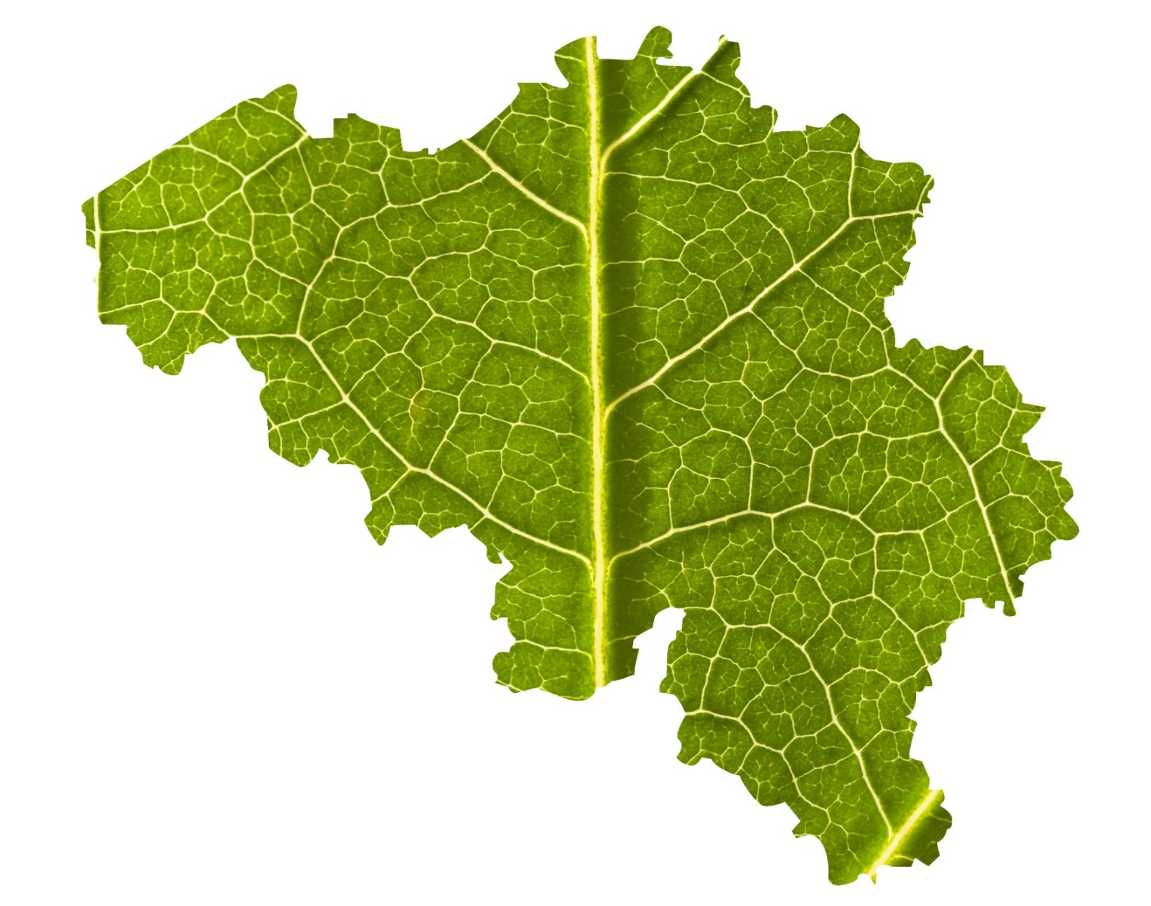
31 maart 2021

#SustainableBelgium
#SustainableBelgium

De OESO zal op 31 maart haar rapport over de Belgische milieuprestaties publiceren. Alle gewestelijke en federale administraties waren betrokken bij het beantwoorden van de vragen van de beoordelaars. Meer dan 250 Belgische deskundigen hebben aan deze oefening meegewerkt.
De Environmental Performance Review (EPR) is een terugkerende cyclus van analyse en uitwisseling tussen de OESO en de Belgische autoriteiten. Het laatste evaluatieverslag dateert van 2007. In het nieuwe verslag wordt daarom de balans opgemaakt van het Belgische beleid van de afgelopen 13 jaar.
Het omvat de thema's water- en luchtkwaliteit, afval en kringloopeconomie, biodiversiteit, klimaatverandering, duurzame ontwikkeling en groene groei, naleving van de wetgeving, bestuur (toegang tot informatie en rechtspraak voor burgers) en de coördinatie van het milieubeleid van de gewesten en de federale regering.

Waterkwaliteit
In haar verslag wijst de OESO erop dat België nog een lange weg moet gaan om de doelstellingen voor een goede toestand van de waterlichamen, zoals die in de EU-kaderrichtlijn Water zijn vastgelegd, te bereiken. Het hoge gebruik van meststoffen en bestrijdingsmiddelen in de landbouw zijn de belangrijkste bronnen van verontreiniging van oppervlaktewater en grondwater.
De OESO beveelt België aan de meting van de waterkwaliteit verder te verbeteren om de toestand van de waterlichamen te beoordelen overeenkomstig de kaderrichtlijn water en de belangrijke maatregelen vast te stellen om prioritaire stoffen aan te pakken.
Deze aanbevelingen komen op het juiste moment, aangezien in alle drie de gewesten ontwerpen voor de derde internationale stroomgebiedbeheerplannen (2022-2027) in voorbereiding zijn. Ieder gewest behandelt de klimaatweerbaarheid in de plannen, onder andere door een systematische aanpak van de droogteproblematiek. In juli 2020 lanceerde de Vlaamse Regering bovendien een Blue Deal, een ambitieus plan met meer dan 70 acties om de droogteproblematiek structureel aan te pakken over 6 verschillende sporen. Met deze Blue Deal kiest Vlaanderen resoluut voor meer vernatting, waterbuffering, het herstellen en versterken van natte natuur en maximaal circulair watergebruik. Naast de strijd tegen de droogteproblematiek komt de Blue Deal ook de waterkwaliteit ten goede. In Wallonië is er momenteel een opvolging van opkomende stoffen. Reeds 3 projecten behandelden dit thema, hoofdzakelijk gericht op geneesmiddelen en hormoonverstoorders. Er lopen 2 nieuwe projecten die betrekking hebben op het cocktaileffect en de gevolgen van bepaalde opkomende stoffen voor het aquatisch milieu. Het Brussels Hoofdstedelijk Gewest zal zich inzetten voor het behoud en de ontwikkeling van de watervoorraden en voor een beter beheer van het regenwater.

Luchtkwaliteit
De OESO onderstreept in haar rapport dat de luchtkwaliteit de afgelopen tien jaar is verbeterd.
De emissies van de belangrijkste luchtverontreinigende stoffen zijn gedaald in België en de streefcijfers voor 2010 zoals vastgelegd in de richtlijn inzake nationale emissieplafonds werden gehaald. België ligt op schema om zijn emissiereductieverplichtingen voor 2020 en 2030 te halen voor zwaveloxiden (SO_{X}), stikstofoxiden (NO_{X}), fijne zwevende deeltjes (PM_{2,5}), niet-methaan vluchtige organische stoffen (NMVOS) en ammoniak (NH₃).
Hoewel de luchtkwaliteit de afgelopen tien jaar is verbeterd, worden de EU-grenswaarden voor NO₂ in sommige meetstations nog steeds overschreden, vooral in de stations in de stadskernen en meer bepaald in de nauwe doorgangsstraten van onze steden, met name in Brussel en Antwerpen. Door de invoering van lage-emissiezones en circulatieplannen hebben enkele Vlaamse steden en Brussel al vooruitgang geboekt op dit gebied.
Afgezien van de gezondheidsrisico's van luchtverontreiniging, wijst de OESO erop dat de verkeerscongestie, waaronder die in Brussel en Antwerpen, een rem zet op de productiviteit. België heeft enige vooruitgang gemaakt bij de ontwikkeling van vervoerstarieven en -belastingen om de milieukosten te helpen internaliseren. De federale regering heeft de belastingen op diesel en benzine gelijkgetrokken, terwijl de gewesten milieucomponenten hebben ingevoerd in de verkeersbelasting en de kilometerheffing voor vrachtwagens. Wat Brussel betreft, wijst de OESO op de bemoedigende resultaten van de invoering van de lage-emissiezone en de verbintenis van de Gewestregering om voertuigen op diesel (tegen 2030) en benzine (tegen 2035) geleidelijk uit te bannen.

Een differentiatie van de kilometerheffing naar ruimte en tijd voor vrachtwagens en een uitbreiding van het systeem tot lichte voertuigen en auto's, zou aanzienlijke tijds- en milieuvoordelen opleveren.
Ten slotte zou ook de afschaffing van het gunstige fiscale regime voor bedrijfsauto's volgens de OESO (en de Europese autoriteiten) bijdragen tot de internalisering van de milieu- en congestiekosten van het wegvervoer.

Afvalbeheer en circulaire economie
Voor de thema’s afvalbeheer en circulaire economie toont de EPR dat het afvalbeleid van de Belgische gewesten goed uitgebouwd is en de nodige baten oplevert. Het aandeel afval dat nog gestort wordt is laag, verbranding gebeurt grotendeels met energierecuperatie en de resultaten voor recyclage en compostering zijn bovengemiddeld. De OESO merkt de ambitie op van de plannen en doelstellingen op het gebied van afval en circulaire economie en waardeert de manier waarop de drie gewesten hun initiatieven op het gebied van circulaire economie hebben gekoppeld aan economische en industriële strategieën. We nemen de oproep van de OESO ter harte om de coördinatie van het afvalbeleid en circulaire economiebeleid van de regio’s en het federale niveau te versterken, en de regionale coördinatie te versterken voor de uitdagingen van de uitgebreide producentenverantwoordelijkheid.
Het OESO-verslag toont dat België de juiste weg nam voor het afval-, materialen-, en bodembeheer. België is verheugd vast te stellen dat de OESO de combinatie van gekozen beleidsinstrumenten als één van de sterktes beschouwd. Het gaat om een mix van wettelijke, economische en sociale beleidsinstrumenten, die ingezet worden voor het afval- en materialenbeleid, gaande van heffingen, verboden en sorteerverplichtingen, financiële steun, de betrokkenheid van sociale ondernemingen tot uitgebreide communicatie (vaak in samenwerking met lokale besturen en private actoren).
Dat België als één van de weinige leden erin slaagt tot een absolute ontkoppeling te komen tussen de hoeveelheid stedelijk afval en de economische groei en welvaart, komt dan ook niet als een verrassing. De voorbije jaren zien we bijvoorbeeld in Vlaanderen zelfs een daling van de hoeveelheid stedelijk afval.
België kan zich ook vinden in de aanbevelingen die de OESO doet om deze resultaten te bestendigen en te verbeteren en heeft een aantal stappen in die richting ondernomen. De nodige maatregels werden al genomen om de selectieve inzameling van keukenafval te veralgemenen bij de burger en bij ondernemingen in Vlaanderen. De andere twee regio’s zullen binnenkort volgen. De Waalse regering besloot onlangs tot een verhoging van de belasting op de verbranding van herbruikbaar afval. De gewesten werken aan ambitieuze, nieuwe afvalmonitoringssystemen (Matis, BrudaWeb en GE Déchets) die de tracering van afval- en materialenstromen, ook bij export, gevoelig moeten verbeteren de volgende jaren.
Het rapport benoemt Vlaanderen als één van de best presterende regio’s inzake recyclage en hergebruik, terwijl het Brussels en het Waals Gewest worden erkend voor hun acties op het gebied van de vermindering van voedselverspilling en hun strategieën "Good Food" en "Regal Plan".
De bevindingen van de OESO stimuleren ons om in te zetten op de verdere uitbouw en verankering van een dynamisch beleid inzake preventie, hergebruik en beheer van afvalstoffen gericht op de circulaire economie, die de OESO ook aanbeveelt. De OESO benadrukt ook de ervaring in co-constructie in België, zoals de samenwerking tussen overheden en de economische wereld en het maatschappelijk middenveld voor programma's Be Circular in het Brussels Gewest, Circular Flanders in het Vlaams Gewest of de versterkte partnerschappen met de sociale economie in het Waals Gewest.

Het is onze overtuiging dat de post-COVID relanceplannen kansen bieden om verschillende economische sectoren, zoals de bouw, een meer circulaire dynamiek te geven.

Biodiversiteit
De OESO stelt in haar rapport vast dat de toestand van de biodiversiteit in België niet goed is: een aanzienlijk aantal soorten wordt bedreigd en de situatie is de laatste tien jaar verslechterd. Over het algemeen zijn de Europese doelstellingen niet gehaald. De toestand van heel wat Europees te beschermen habitats en soorten is wel verbeterd sinds 2007, dankzij de genomen herstel- en beheermaatregelen. Toch gaat de toestand van enkele habitats en soorten er nog altijd op achteruit. Landgebruik, urbanisatie, versnippering van het landschap en intensieve landbouw behoren tot de belangrijkste oorzaken van het biodiversiteitsverlies.
De OESO beveelt België aan zijn beleid af te stemmen op de nieuwe EU-strategie inzake biodiversiteit. België verwelkomt deze aanbeveling, die deel uitmaakt van de toekomstige Vlaamse biodiversiteitsstrategie en de 360°-strategie inzake biodiversiteit van het Waalse Gewest. De Waalse regering heeft in haar herstelplan vier specifieke projecten opgenomen die de titel "Biodiversiteit" dragen: de oprichting van twee nationale parken, de versterking van beschermde gebieden, het verbeteren van de klimaatweerbaarheid van de Waalse bossen, en het bestrijden van droogte en overstromingen door de meanderende loop van rivieren te herstellen. Het Brussels Gewest van zijn kant zal ter ondersteuning van de Europese strategie de uitvoering van het Gewestelijk natuurplan voortzetten. De prioriteit gaat naar het opstellen van een nieuwe verordening voor invasieve soorten, het opstellen van de beheersplannen voor Natura 2000-gebieden en het opstellen van een nieuw programma ter vermindering van het gebruik van pesticiden.
België zal de aanbeveling volgen om de nieuwe biodiversiteitsdoelstellingen te integreren in de Belgische strategische plannen voor de uitvoering van het gemeenschappelijk landbouwbeleid na 2020. België heeft de intentie om doelstellingen vast te leggen voor biodiversiteit in de landbouw en voor waterbeheer, en om die landbouwpraktijken te identificeren die gunstig zijn voor de biodiversiteit.
De OESO-aanbevelingen op het gebied van belastingen zijn het invoeren van belasting op grijze infrastructuur om natuurbescherming te financieren en een belasting op het gebruik van pesticiden op basis van de gezondheids- en milieurisico's. In België bestaat er al een bijdragesysteem dat gebaseerd is op de verkoop van bestrijdingsmiddelen waarbij elke werkzame stof een score krijgt in verhouding tot de risico's die zij oplevert voor de gezondheid en het milieu, naast andere instrumenten zoals het verbod op het gebruik van bepaalde gewasbeschermingsmiddelen of regionale programma's ter vermindering van het gebruik van pesticiden, met name in het Brussels Gewest.
De OESO beveelt België aan om het biodiversiteits- en klimaatbeleid te versterken met een op de natuur gebaseerde aanpak. In deze context is in Vlaanderen het "Sigmaplan" ontwikkeld, dat enerzijds moet beschermen tegen overstromingen van de Schelde en haar bijrivieren en anderzijds de waardevolle biodiversiteit van de Schelde moet bevorderen. De oproepen voor projecten als “Natuur in je Buurt” moeten ook natuurlijke oplossingen voor maatschappelijke uitdagingen ondersteunen. In Wallonië zullen binnenkort verschillende oproepen tot het indienen van projecten ("Urban Greening", "Nature", ...) worden gelanceerd om lokale projecten ten voordele van de biodiversiteit te stimuleren die bijdragen aan klimaatweerbaarheid (aanleg van nieuwe groene ruimten, natuurlijke regeneratie in bossen, herstel van Natura 2000-gebieden, ...). Het Brussels Hoofdstedelijk Gewest legt de prioriteit bij de ontwikkeling van een nieuw actieplan voor vergroening en ecologische heraansluiting van het gewest met een focus op bomen. Hierbij wordt onder andere rekening gehouden met de klimaatuitdagingen.
De OESO beveelt aan om win-winsituaties met koolstofopslag en biodiversiteit te implementeren. Tijdens deze legislatuur wil Vlaanderen 4.000 hectare extra bos aanleggen. Een oppervlakte van 20.000 hectare natuur zal onder een doeltreffend natuurbeheer vallen. Deze doelstellingen moeten bijdragen tot de klimaatdoelstelling inzake verandering in landgebruik. De doelstelling van de Waalse regering is om voor het einde van de legislatuur een functioneel ecologisch netwerk met wettelijke status te ontwikkelen en te zorgen voor een betere ecologische verbinding van het grondgebied dankzij de aanplanting van 4.000 kilometer heggen en/of 1 miljoen bomen in open gebieden. De Waalse regering heeft zich er ook toe verbonden om jaarlijks 1.000 ha aan nieuw natuurreservaat aan te leggen en beheerplannen op te stellen voor beschermde soorten zoals de wolf of het korhoen.
De federale regering verbindt zich ertoe om de strijd aan te gaan tegen de illegale handel in hout, dieren en wilde planten, overeenkomstig het EU-actieplan tegen de handel in wilde soorten en andere relevante verbintenissen (FLEGT-Forest Law Enforcement, Governance and Trade /EU Timber Regulation).
Hoewel België financiële stimulansen en bewustmakingsinstrumenten zoals "Be Sustainable in Brussels" heeft ontwikkeld, wijst de OESO op de toegenomen druk op de biodiversiteit ten gevolge van de verstedelijking en beveelt zij aan de biodiversiteit verder te integreren in het beleid inzake ruimtelijke ordening en de regelgeving inzake planning. Op dit gebied zijn aanvullende maatregelen nodig.
Tot slot beveelt de OESO aan een nationaal beleid inzake ingevoerde ontbossing te ontwikkelen en nodigt zij België uit om toetreding tot het partnerschap van Amsterdam te overwegen, wat België in december 2020 heeft gedaan.

Klimaat
Het OESO-rapport benadrukt de versnippering van energie- en klimaatbevoegdheden tussen de federale en gewestregeringen en het ontbreken van een onafhankelijk coördinerend orgaan. Dit bemoeilijkt de ontwikkeling van een gedeelde klimaatvisie en de uitvoering van een coherent beleid. Een intern lastenverdelingsakkoord over de 2030-doelstelling is nog niet goedgekeurd.
De energiemix wordt gedomineerd door fossiele brandstoffen en kernenergie, terwijl een relatief klein deel voortkomt uit hernieuwbare bronnen (een aandeel van slechts 9,4% van het bruto eindverbruik in 2018). Het Nationaal Energie- en Klimaat Plan (NEKP) bevat het doel om het aandeel hernieuwbare energie op te trekken naar 17,5% in 2030.
Het energiegebruik is sinds 2005 stabiel gebleven, met een daling in de residentiële sector (dankzij verbeterde energie-efficiëntie en zachtere winters), maar met een toename van alle andere sectoren (vooral de commerciële sector en de industrie). België ligt niet op schema om de indicatieve 2020-doelstelling voor energie-efficiëntie te halen, alhoewel dit sterk afhankelijk zal zijn van het energiegebruik in 2020 en de impact van COVID-19. De broeikasgasintensiteit per eenheid van het BBP en per capita zijn wel gedaald tussen 2005 – 2018 en blijven onder het OESO-gemiddelde.
De broeikasgasemissies (gedaald tussen 2005 en 2014) hebben zich gestabiliseerd, maar de emissie-intensiteit per hoofd blijft hoger dan het EU-gemiddelde. Bovendien is de koolstofvoetafdruk veel hoger dan de op productie gebaseerde emissies door een netto-import van broeikasgasemissies.
De NEKP-prognoses op basis van ambitieuze aanvullende maatregelen geven aan dat de niet-ETS-doelstellingen voor 2020 en 2030 (resp. -15% en -35%) haalbaar zijn. De grootste reducties worden verwacht in de gebouwen en transportsector. De Belgische ETS-uitstoot zal onderhevig zijn aan verschillende dynamieken: een tijdelijke stijging door de kernuitstap en een daling door de verdere uitbouw van hernieuwbare energie en de emissiereducties en efficiëntieverbeteringen in de industrie.
Bij de tussentijdse evaluatievan het Nationaal Adaptatieplan 2017-2020 (in 2019) werd vastgesteld dat het plan maar gedeeltelijk werd gerealiseerd. De Nationale Klimaatcommissie concludeerde dat meer steun nodig is voor dit plan en zijn uitvoering. De eindevaluatie werd eind 2020 uitgevoerd.

Duurzame ontwikkeling
Sinds 1999 werden twee federale plannen voor duurzame ontwikkeling aangenomen, een derde plan is momenteel in opmaak. Ook de regio’s hebben hun specifieke strategieën. In 2017 werden deze verschillende documenten bijeengebracht in de Nationale Strategie voor Duurzame Ontwikkeling. Daarnaast werd ook het eerste Belgische voortgangsrapport (Voluntary National Review) inzake de implementatie van de Agenda 2030 voorgesteld aan de Verenigde Naties. De structurele intergouvernementele samenwerking via de interministeriële conferentie voor duurzame ontwikkeling is sindsdien echter afgezwakt. De OESO is dan ook van mening dat er ruimte is voor verbetering op het vlak van beleidscoherentie tussen de federale overheid en de gewesten en tussen de gewesten onderling. Een tweede voortgangsrapport, dat ten laatste in 2023 voorzien is, kan voor een nieuwe dynamiek zorgen. De OESO benadrukt het belang van coördinatie inzake energie en klimaat, een beter transport- en fiscaal beleid en een systematische beoordeling van de impact van regelgeving op duurzame ontwikkeling.
Bovendien wijst de OESO erop dat België niet op schema ligt om de doelstellingen inzake duurzame ontwikkeling (SDG’s) te halen tegen 2030. In 2019 werd minder dan een derde van de 51 SDG-monitoringsindicatoren gunstig beoordeeld. De OESO wijst in haar rapport op grote verschillen tussen de regio’s op het vlak van economie en welzijn. De best presterende regio in België, Vlaanderen, scoort beter dan de OESO-mediaan op alle 13 welzijnsindicatoren, met uitzondering van luchtverontreiniging en werkgelegenheidsgraad. De arbeidsparticipatie ligt in alle regio’s onder de OESO-mediaan. De slechtst presterende regio’s doen het daarentegen nog steeds beter dan de regio-mediaan van de OESO voor zes welzijnsindicatoren: inkomen, maatschappelijke betrokkenheid, veiligheid, toegang tot diensten, huisvesting en gezondheid (sterftecijfer). België staat op de vierde plaats van de OESO-landen met de meest uitgesproken regionale verschillen in gezondheid. Er zijn ook grote verschillen op het vlak van werkgelegenheid en gemeenschapsleven.

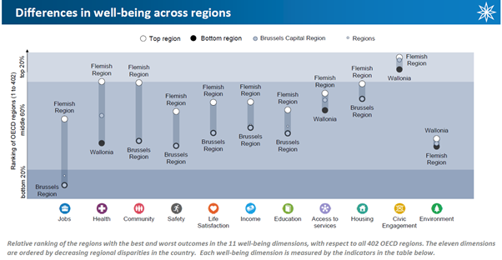

Brussel behoort tot de top 20% van de 327 grootstedelijke OESO-gebieden in termen van BBP per capita. Belgische grootstedelijke gebieden hebben echter luchtverontreinigingsniveaus boven de OESO-mediaan, gemeten op basis van de blootstelling aan PM2,5. De bevolking van Luik geniet van een betere luchtkwaliteit dan die van Gent, Antwerpen en Brussel.

België maakt gebruik van verschillende tools om duurzaam ondernemen te promoten. Zo was Vlaanderen een voorloper in de ontwikkeling van vrijwillige overeenkomsten met de industrie, lokale overheden, ngo’s en universiteiten. Toch zijn meer inspanningen en regelgevende stimulansen nodig om het duurzaam ondernemen te bevorderen (frequentie van inspecties, certificering van milieubeheersystemen en duurzame overheidsopdrachten).
Bovendien heeft het Rekenhof in 2020 een verslag opgemaakt over de uitvoering en monitoring van de SDG's in België. Een van de bevindingen is dat er een gebrek is aan meetbare doelstellingen die als leidraad kunnen dienen bij het nastreven van deze SDG's.
Daartoe hebben zowel het federale als het Waalse niveau een studie gelanceerd over dit onderwerp. Het doel is de prioriteiten onder de 169 doelstellingen te bepalen en specifieke kwantitatieve doelstellingen vast te leggen waar deze nog niet bestaan.

Inspectie
De niet-naleving van milieuwetgeving is afgenomen, maar blijft een grote zorg tot op vandaag. De strijd tegen de niet-naleving van milieuwetgeving verschilt van gewest tot gewest. De OESO is van oordeel dat België meer gebruik zou kunnen maken van administratieve boetes die geen voorafgaande vervolging vereisen en dat de invordering van financiële sancties zou kunnen verbeteren. De OESO voegt toe dat de prestaties van handhavingsautoriteiten kunnen verbeteren door te werken met outcome indicatoren voor gedragswijziging.

Milieubeleid
Coördinatie van het milieubeleid
In België ligt de verantwoordelijkheid voor milieubeleid voornamelijk bij de gewesten. De federale overheid is verantwoordelijk voor productnormering, de bescherming van het mariene milieu, en bepaalde fiscaliteit-, energie- en transportvragen, alsook voor de coördinatie van het internationale milieubeleid van België. De gewesten werken samen met de provincies en de gemeenten, die samen verantwoordelijk zijn voor ruimtelijke ordening, verlening van vergunningen en milieudiensten.
De OESO merkt op dat ondanks uniforme Europese regelgeving, institutionele en procedurele praktijken van regio tot regio kunnen verschillen. De beoordelaars voegen hier echter aan toe dat dit verschil gedeeltelijk wordt gecompenseerd door de coördinatie en ze adviseren België om de doeltreffendheid van de coördinatie tussen de federale overheid en de gewesten, maar ook tussen de gewesten onderling op vlak van klimaatverandering, waterbeheer, afvalbeheer en circulaire economie te versterken.

Bestuur
België maakt gebruik van een aantal internationale best practices op het vlak van beleidsevaluatie, toekenning van vergunningen, toezicht op naleving en herstel van schade. Op alle aanbevelingen inzake milieubeheer boekte België vooruitgang sinds de EPR van 2007.
Daarnaast beveelt de OESO België aan om de publieke last van milieusanering te verminderen door ervoor te zorgen dat grondeigenaren of andere verantwoordelijke partijen vervuilde terreinen rechtstreeks opruimen, of een vergoeding betalen zodat openbare middelen voor sanering worden opgebouwd.
Strategische milieubeoordeling (SEA) wordt de afgelopen tien jaar steeds vaker gebruikt. Deze wordt geïmplementeerd voor alle ruimtelijke bestemmingsplannen, strategische plannen en programma’s met een mogelijk aanzienlijke impact op het milieu. De Regulatory Impact Assessment (RIA) is echter alleen verplicht op federaal niveau, maar de OESO merkt op dat verschillende regionale wetten en voorschriften verdere beoordelingen vereisen. Milieuvergunningen zijn volledig geïntegreerd in de stadsplanning in Vlaanderen en Wallonië en zijn rechtstreeks gekoppeld aan de milieueffectrapportage.
De OESO merkt op dat inspraak van het publiek een integraal onderdeel is van de milieueffectrapportage, strategische milieubeoordeling en vergunningsprocessen. Het publiek wordt op alle bestuurlijke niveaus breed geraadpleegd over ontwerpwetgeving, plannen en programma’s.

Toegang tot informatie en rechtspraak in milieukwesties
Zowel de federale als regionale autoriteiten onderschrijven de openbaarheid van bestuur en een actieve openbaarheid met mechanismen voor inspraak van de burger. Het publiek heeft ook ongehinderd toegang tot milieu-informatie. De Belgische overheden publiceren regelmatig rapporten over het milieu en duurzame ontwikkeling. De Franstalige, Vlaamse en Duitstalige gemeenschappen, verantwoordelijk voor het onderwijsbeleid, werken nauw samen met de gewesten. Zij ondersteunen op een actieve manier het milieubewustzijn (bewustmakingscentra, evenementen, vrijwilligersactiviteiten).
De vergelijkbaarheid van gegevens tussen de regio’s is verbeterd, zeker voor gegevens die betrekking hebben op ruimtelijke ordening. België heeft één van de dichtst bebouwde gebieden onder de OESO-lidstaten en de landfragmentatie is toegenomen. De OESO stelt daarom vast dat een nauwe band tussen de wetgevingen voor milieu- en ruimtelijke ordening belangrijk is voor de integratie van milieuaspecten in de ruimtelijke ordening.
De toegang voor burgers tot justitie inzake milieukwesties is gegarandeerd, maar gerechtelijke procedures kunnen lang duren en hoge proceskosten kunnen een remmende factor zijn. Daarom zou België er goed aan doen om de toegang tot justitie te verbeteren door burgers juridische en financiële bijstand aan te bieden inzake milieukwesties.

